Информация к проекту решения по заявлению:
1.6 Местной религиозной организации православный Приход храма святой блаженной Ксении Петербургской г. Новосибирска Новосибирской Епархии Русской Православной Церкви (Московский Патриархат)
Земельный участок:
адрес: обл. Новосибирская, г. Новосибирск, Кировский район, ул. Зорге, з/у 287/1;
кадастровый квартал. 54:35:051945;
площадь- 8800 кв.м.;
Планшет № 10227
Зонирование: Зона застройки жилыми домами смешанной этажности (Ж-1), Подзона застройки жилыми домами смешанной этажности различной плотности застройки (Ж-1.1)
Запрос: «религиозное использование (3.7) – объекты для отправления религиозных обрядов»
Планируется: размещение зданий православного храма, воскресной школы, причтового дома, парковочных мест для автомобилей, парка при храме

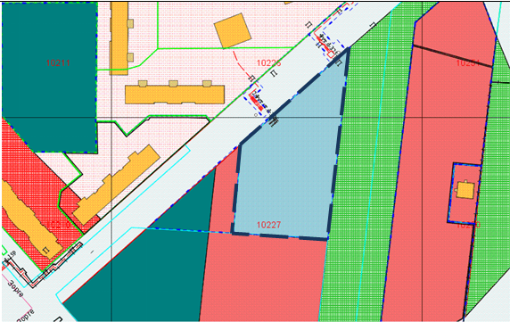
Приложения к заявлению:

